Московский Авиационный Институт

(Национальный исследовательский университет)

**Факультет информационных технологий и прикладной математики**

### Курсовая работа

**по курсам  
«Архитектура компьютера», «Программные и аппаратные  
 средства информатики»  
I семестр**

**Задание 1**

Студент: Диёров Д.У.

Группа: М8О-107Б-22

Руководитель:

Оценка:

Дата:

Подпись преподавателя:

## Введение

В данном задании курсового проекта необходимо самостоятельно изучить конкретные ЭВМ, комплексы, системы и сети с оформлением технической документации.

Нужно составить схему домашнего компьютера с внутренними и внешними периферийными устройствами в окружении локальных/глобальных сетей. К схеме следует добавить пояснительную записку (10-15 страниц) с подробным архитектурным описанием (с точки зрения программиста) аппаратных и программных средств.

Проведем тщательный анализ ноутбука Lenovo Yoga Slim 7. И разберем почти все комплектующие данного устройства, проведем необходимые тесты.

## Схема домашнего компьютера.

### Характеристика ноутбука: Lenovo Yoga Slim 7

Процессор: Мобильный процессор AMD Ryzen™ 7 4800U, 1.8 ГГц

Графический адаптер: AMD RX Vega 8 1гб

Оперативная память: 8 ГБ LPDDR4, 4266 МГц

Дисплей: 14.00 дюйм. 16:9, 1920 x 1080 пикс. 157 точек/дюйм, AU Optronics B140HAN06.8, IPS, LEN889A, глянцевое покрытие: имеется, 60 Hz

Материнская плата: AMD Promontory/Bixby FCH

Хранение данных: SSD SK Hynix HFS001TD9TNG-L3A0B 1000 ГБ

Вес: 1.4 Кг, адаптер питания: 382 гр

Акустическая система: Dolby Atmos Stereo,

Разъемы:

* Гнездо зарядного устройства, 3.5-мм комбинированный аудио разъем
* USB Type C Gen 2 с Thunderbolt 3, 2x USB 3.0
* HDMI, Smart Card, Ethernet
* кардридер, слот SIM-карты
* слот замка Nobel Wedge

Wi-Fi: 6 AX200 (a/b/g/n = Wi-Fi 04/ac = Wi-Fi 5/ax = Wi-Fi 6)

Bluetooth: 5

**Подробное рассмотрение комплектующих**

**Материнская плата:**

Материнская плата – это основная плата компьютера. На ней расположены слоты и разъемы для подключения комплектующих ПК, таких как: видеокарты, оперативная память, процессор, накопители данных, а также периферии.

Системная плата содержит основную часть устройства, дополнительные же или взаимозаменяемые платы называются платами расширений.

В качестве основных (несъёмных) частей материнская плата имеет:

* разъём процессора (ЦПУ),
* разъёмы оперативной памяти (ОЗУ),
* микросхемы чипсета (подробнее см. северный мост, южный мост),
* загрузочное ПЗУ,
* контроллеры шин и их слоты расширения,
* контроллеры и интерфейсы периферийных устройств.

Материнская плата с сопряженными устройствами монтируется внутри корпуса с блоком питания и системой охлаждения, формируя в совокупности системный блок компьютера.

**Процессор:**

Процессор — электронный блок либо интегральная схема (микропроцессор), исполняющая машинный инструкции (код программ). Если еще проще, то процессор — мозг устройства, принимающий команды от пользователя, делает вычисления и предоставляет результаты.

Процессор Ryzen 7 4800U на базе 7 нанометров SoC от производителя чипсетов AMD. Процессор состоит из 8 ядер и 16 потоков и индексом «U», что означает пониженную производительность и высокую энергоэффективность. Температурный лимит устновленный производителем равен 105 градусам.

При длительном использовании выделение тепла достигает 35 Ватт. Скорость чтения кэш памяти 3-го уровня. При тепловыделении в 26 Ватт средняя частота процессора равна 2556 МГц.

Кэш-память — небольшая, но очень быстрая память, она находится рядом с логическими блоками процессора. Каждый из кэшей L1 разделен на 64 маленьких блока, называемых сэтами. Далее каждый делится на кэш-линии размерами 64-байта.

В данном процессоре такая кэш паямть:

L2 кэш: 4 мб

L3 кэш: 8 мб

Процессор поддерживает множество операционных систем такие как:

Windows 10 - 64-Bit Edition

RHEL x86 64-Bit

Ubuntu x86 64-Bit

TDP - Thermal Design Power. Означает расчетная тепловая мощность Величина указывает на максимальное количество тепла, которое выделяется чипом в процессе работы (подразумевают средние показатели нагрузки), это же тепло должно отводиться системой охлаждения. Так, параметр говорит о конструктивных требованиях по теплоотводу и может послужить для определения нужных спецификаций, например, при подборе подходящего кулера. Однако производители могут по разному трактовать данный параметр, и производить расчёты в разных условиях.

Дефолтный TDP в данном CPU составляет: 15W. Но он может регулироваться вручную, однако производитель здесь тоже ограничил пользователя, и регулировать можно от 10W до 25W.

Встроенный двухканальный контроллер памяти поддерживает стандарт DDR4: до 3200MHz. А LPDDR4 — до 4266MHz. Подробнее память рассмотрим чуть позже.

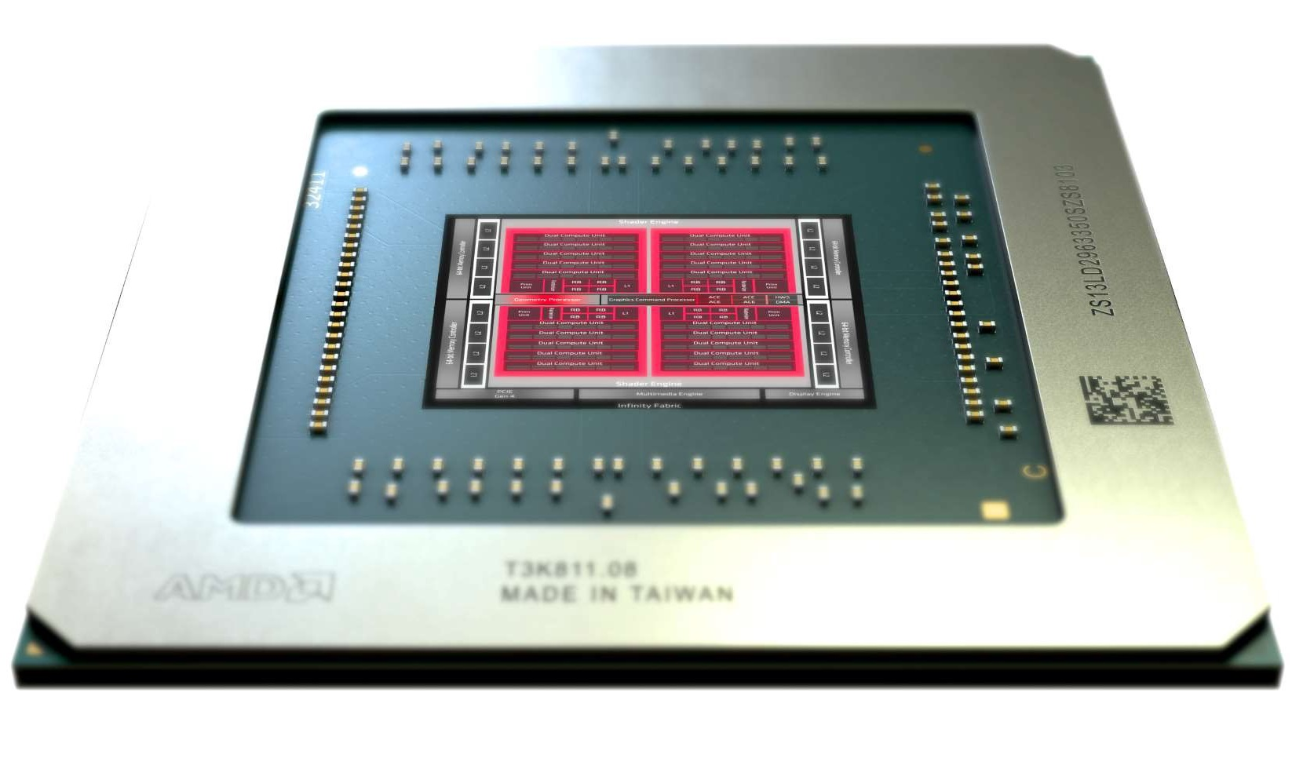

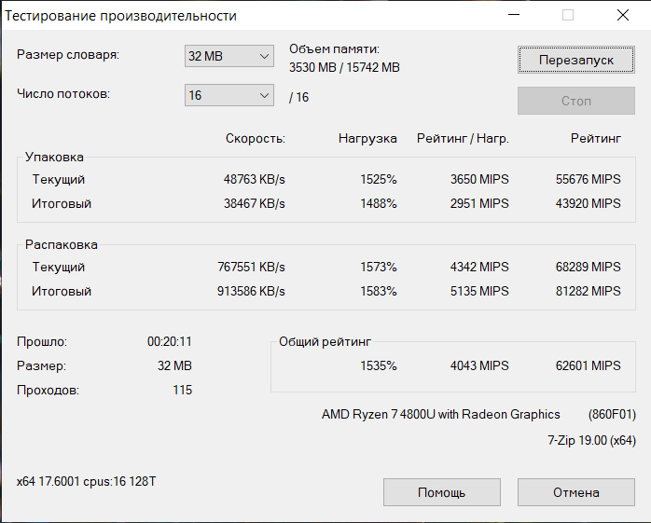 Результаты теста CPU в режиме высокой производительности в программе 7-zip

Производитель установил два режима работы процессора:

«Максимальная производительность» и «Интеллектуальное охлаждение»,

В данном тесте разница производительности этих двух режимов составила 8%. В режиме интеллектуальное охлаждение макс. TDP — 15W.

В данном процессоре задействовано бельше ядер, чем обычно для данного сегмента. Это решение лучше, так как намного выгоднее в плане производительности и тепловыделения использование большего количества ядер с меньшей производительностью. Такой вариант меньше выдаёт тепла, но больше мощности, что даёт большую энергоэффективность.

В мультипоточном режиме у CPU 7028 баллов, а в однопоточном — 1146.

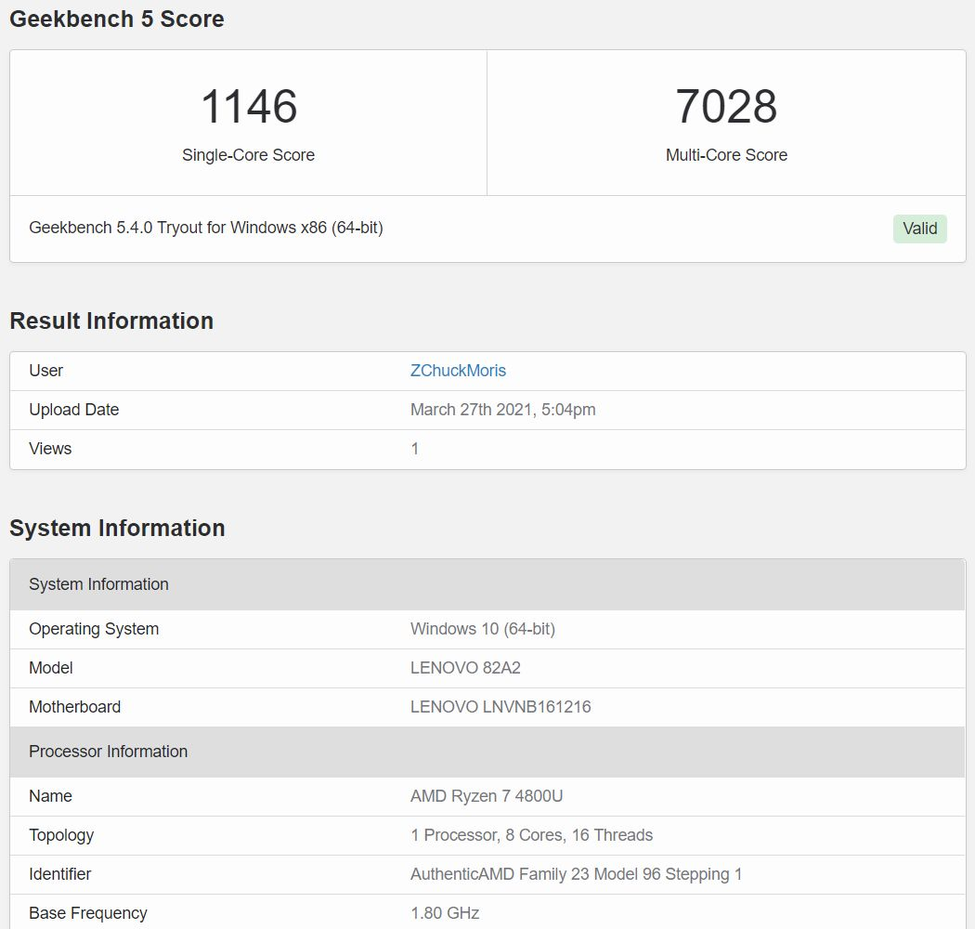

Результаты теста в программе Geekbench 5.

**Оперативная память**

Оперативная память (RAM) — это память с мгновенным и произвольным доступом для временного хранения данных, также её называют ОЗУ. Обеспечивает работу компьютеров телефонов и других устройств. ОЗУ содержит программы и данные операционной системы, так же запущенные прикладные программы, а так же данные этих программ.

В ноутбуке установлены 2 планки оперативной памяти LPDDR4 по 8 GB каждая. LPDDR4-4200– 2100 МГц — частота памяти.

Оперативная память распаяна на материнской плате, поэтому она использует максимум своих возможностей.

**Постоянная память**

Постоянная память (ПЗУ ) - это тип энергонезависимой памяти, используемой в компьютерах и других электронных. Данные, хранящиеся в ПЗУ, не могут быть изменены электронным способом после изготовления запоминающего устройства . Постоянная память полезна для хранения программного обеспечения, которое редко изменяется в течение срока службы системы, также известного как прошивка. Программные приложения для программируемых устройств могут распространяться в виде сменных картриджей ПЗУ.

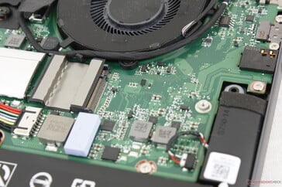

Дополнительный слот М.2

Внутри у ноутбука имеется два слота M.2: 2280 и 2242. У большинства компактных ноутбуков всего один слот M.2, потому можно расценивать это как преимущество Lenovo. В нашем образце установлен накопитель Samsung PM981a объемом 512 ГБ.

Lenovo установили SSD SK Hynix HFS001TD9TNG-L3A0B на 1 TB. При достижении температуры 103 градуса скорость записи на диск снижается с 800 MiB/sec до 650 MiB/sec, так он сохранятся пока не охладится до 92 градусов, потом снова скорость записи увеличивается до 800 MiB/sec, и так по кругу. Средняя скорость записи на диск составляет 730 MiB/sec.

После заполнения накопителя в CDM скорость последовательной записи снизилась на 28%.

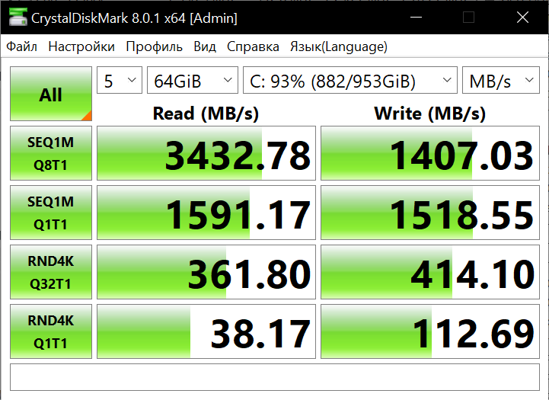

Результаты теста SSD CrystalDiskMark

**Видеокарта**

Видеокарта — графический процессор, который умеет быстро обрабатывать графику, справляется с моделированием, работой с искусственным интеллектом и компьютерным зрением, а также другими задачами. Компьютер с современной игровой видеокартой — универсальная платформа для работы, развлечений и обучения.

Видеокарта в ноутбуке интегрированная - AMD RX Vega 8 1гб видеопамяти. Видеокарта основана на архитектуре Vega, встроена в процессоры 5 поколения, имеет 8 CU с тактовой частотой до 1100 МГц, поодерживает DirectX 12 Feature Level 12_1, производство 14 нм. Имеет 4,5 миллиардов транзисторов, среднее энергопотребление составляет 15 Вт.

Результаты тестирования GPU в Geekbanch 5

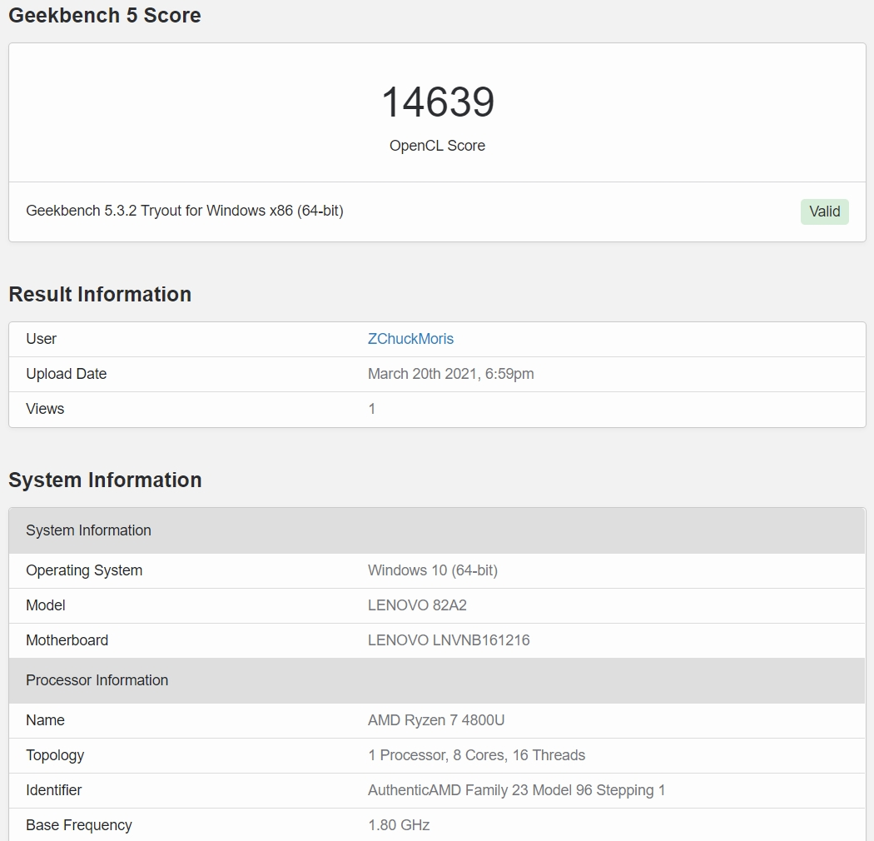

Здесь тоже есть режимы «макс. Производительности» и «интеллектуального охлаждения». Однако, также как и с процессором разница между данными режимами составляет всего 1%, что можно даже списать на погрешность.

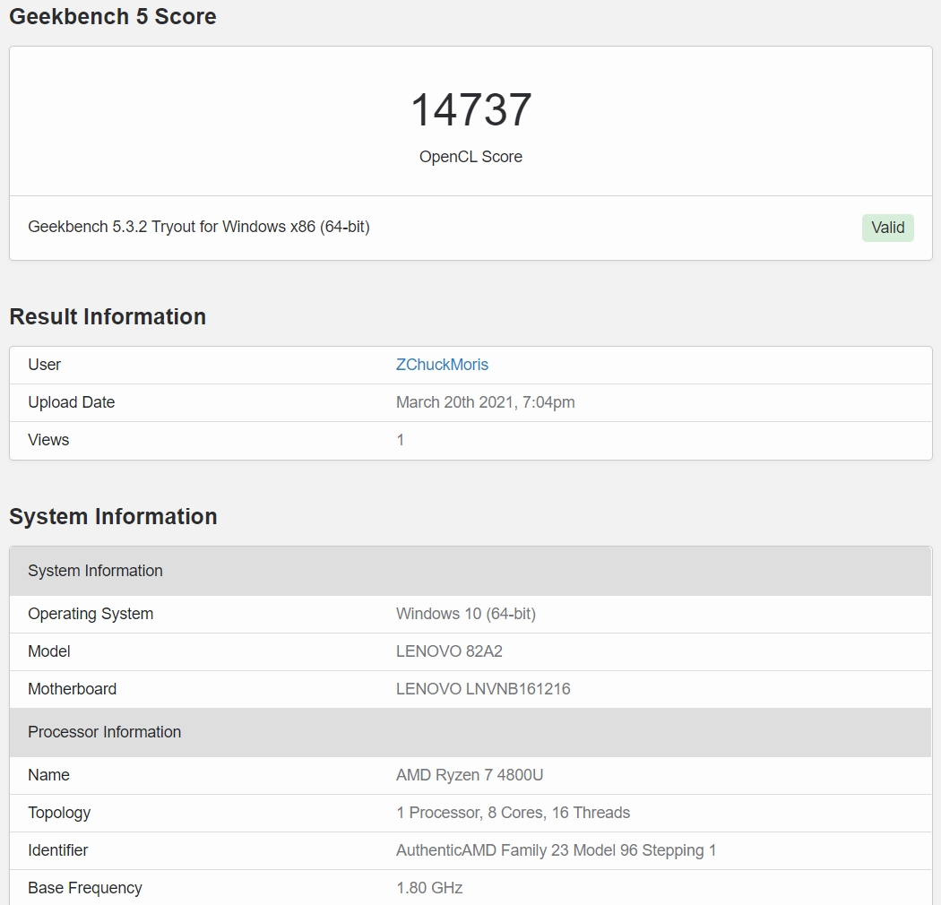

**Дисплей**

Цветовое пространство sRGB покрывает на 91,4 %. Цветовая температура точки белого составляет 6696 Кельвинов, а точки серого, что близко к эталонным 6500 Кельвинам. Яркость дисплея составляет 184,1 кд/м². Контрасность составляет 1819:1, 14 дюймов, IPS LCD, глянцевый, 2880×1800 точек, средняя ΔE – 3.93.

ΔE - это среднее расстояние между этоланными координатами цветового пространства и реальными цветами, которые отображает монитор. Светлые тона на этом мониторе будут отображаться темнее, чем на мониторах с эталонной гаммой 2.2. Этим и обусловлены отклонения по части точности передачи цвета. Ниже результаты теста дисплея.

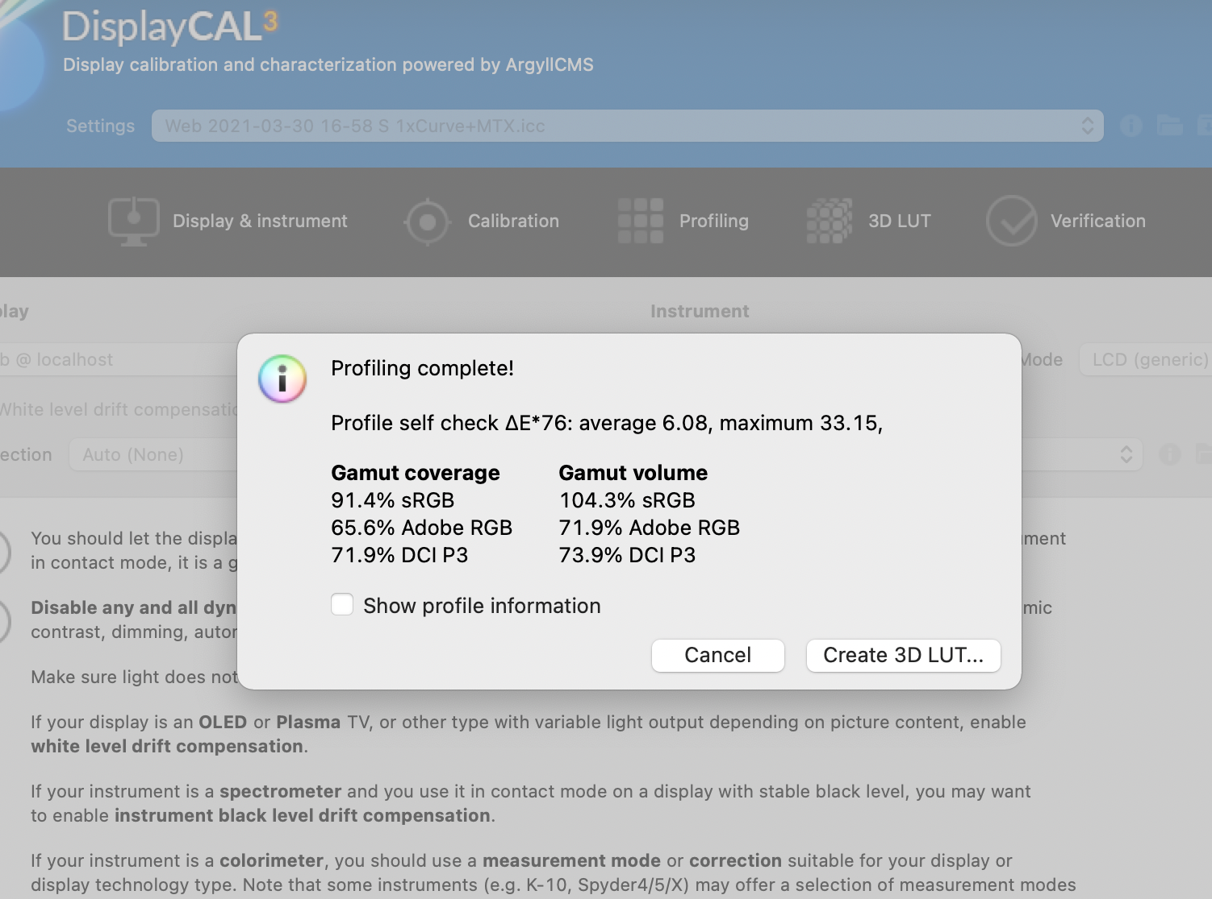

DCI P3 - хватывает большую часть спектра естественного происхождения. Здесь он составляет 71.9%.

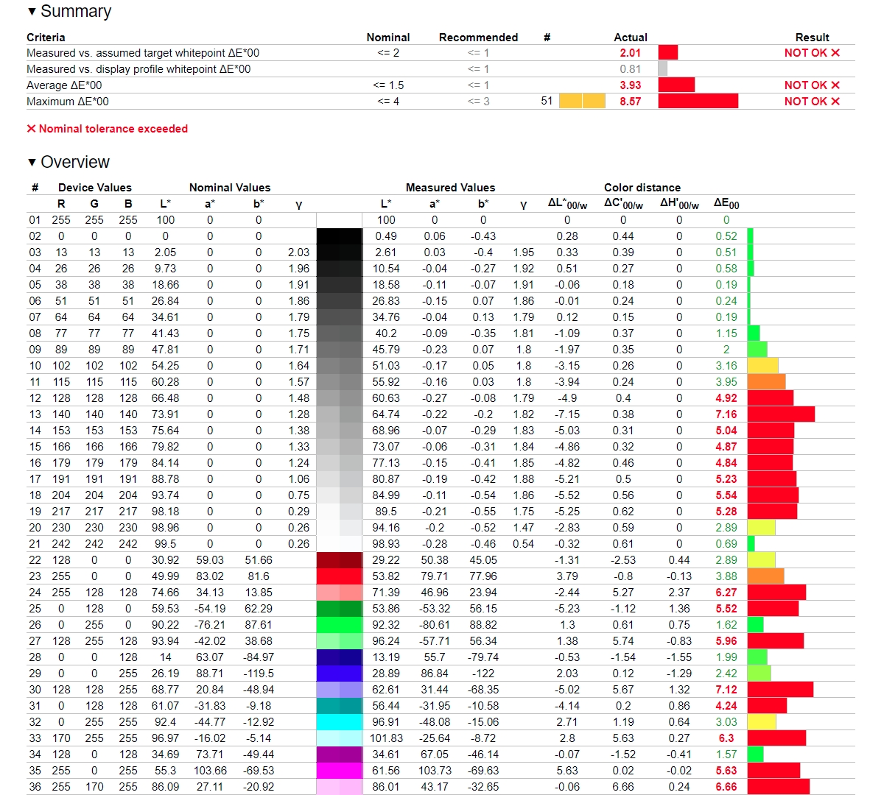

**Wi-Fi, Bluetooth**

За беспроводную сеть отвечает адаптер Intel AX200 с поддержкой Wi-Fi 6 и Bluetooth 5. В ходе тестов с нашим роутером Netgear RAX200 скорость приема/передачи достигала 1400 Мбит/с в оптимальных условиях (без других устройств в сети, расстояние 1 метр от роутера).

**Прочее**

Система охлаждения состоит из двух разных (35-мм и 45-мм) вентиляторов и единой теплотрубки между ними. В состоянии простоя и при низких нагрузках (браузер, видео) вентиляторы отключены и ноутбук бесшумен.

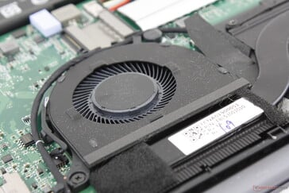

Тачпад - 10.5 х 6.2 см

Клавиатура — содержит 101 клавишу в том числе мультимедийные клавиши и клавиши включения и выключения. Ход нажатия примерно 2мм, подсветка отсутствует.

Вебкамера — инфакрасная, имеет поддержку HDR. Разрешение — 640x480.

В ноутбуке установлены Фронтальные динамики 2 x 2 Вт с поддержкой технологии Dolby Atmos и стереомикрофон.

Порты и разъёмы

1. Порт USB Type-C (разъем питания)

2. Кард-ридер для карт MicroSD

3. Разъем HDMI

4. 2 порта USB-A 3.1 Gen 2

5. Порт USB Type-C (USB 3.2 + DisplayPort + подача питания)

6. Кнопка питания

7. Комбинированный разъем для микрофона и

наушников

**Источники:**

TDP - <https://nastroyvse.ru/devices/comp/chto-takoe-tdp-proczessora.html>

Кэш память - <https://i2hard.ru/publications/25666/>

CPU - <https://www.amd.com/en/product/9091>

SSD - <https://ikakprosto.ru/2021/04/20/podrobnyj-test-lenovo-yoga-slim-7-ryzen-7-4800u-16-gb-ram-1-tb-ssd-14-1080p-60-hz/>

Дисплей - <https://droider.ru/post/chto-takoe-czvetovoe-prostranstvo-razbor-25-06-2021/>

RAM - https://www.telefoniy.ru/vopros-otvet/chto_takoe_operativnay_pamyt.php